DECLARAÇÃO DE CONCORDÂNCIA
Declaramos que concordamos com a submissão e eventual publicação na Revista Verde de Agroecologia e Desenvolvimento Sustentavel (RVADS), do artigo intitulado: Qualidade físico-química e toxicológica em farinha obtida do eixo central de jaca, dos autores abaixo relacionados, tendo como Autor Correspondente o Sr. Hyago Costa de Sousa, que ficará responsável por sua tramitação e correção.
Declaramos, ainda, que o referido artigo se insere na área de conhecimento: Ciência de Alimentos, tratando-se de um trabalho original, em que seu conteúdo não foi ou não está sendo considerado para publicação em outra Revista, quer seja no formato impresso e/ou eletrônico.
Bananeiras, 2016
1 Hyago Costa de Sousa
2 Nathan José Pereira da Silva
3 Emmanuel Moreira Pereira
4 Carlos Roberto Marinho da Silva Filho
5 Agda Letícia Barbosa de Macêdo
ASSINATURA
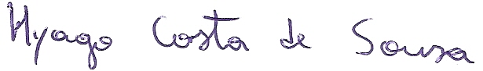
1
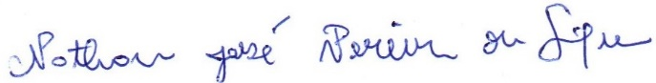
2
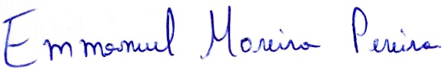

3
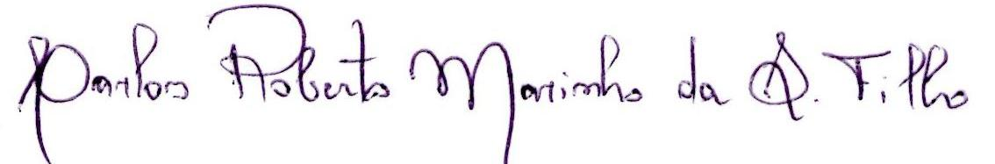
4

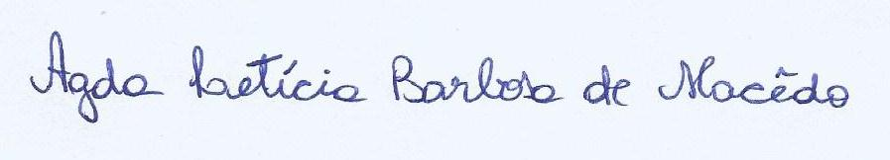
5
Obs.: O presente formulário deverá ser preenchido, assinado e enviado para o e-mail: rvadsgvaa@gmail.com.

